**Эксплуатация 1C:Штамп**

Сервис 1C:Штамп предназначен для вставки изображений штампов в документы непосредственно из своей программы "1С:Предприятие 8".

**Сценарий использования сервиса 1C:Штамп:**

Для установки штампов в документы необходимо::

Открыть окно «Штампирование файлов», через команду «Еще» — «Штампирование файлов»

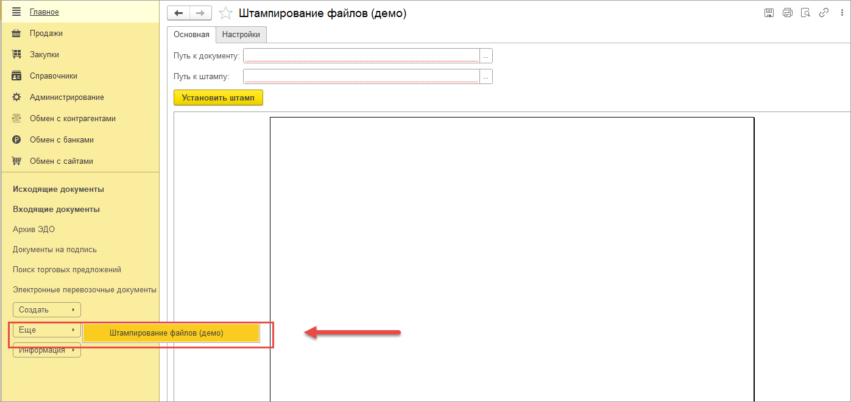

На вкладке «Основная» в полях «Путь к документу» и «Путь к штампу» требуется выбрать файл документа и изображение штампа со своего компьютера.

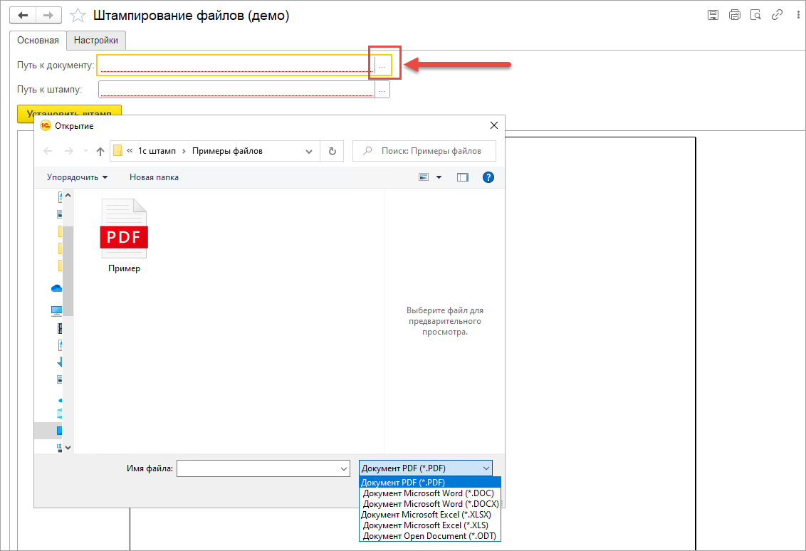

Можно использовать документы следующих форматов: doc, docx, pdf, xls, xlsx, odt.

Для вставки изображения штампа подойдут следующие форматы файлов: png, jpeg, jpg, svg.

На вкладке «Настройки» следует определить параметры отображения картинки штампа.

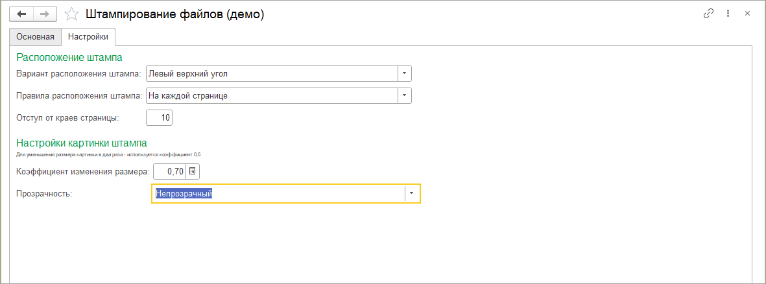

В поле «Варианты расположения штампа» следует выбрать один из вариантов расположения штампа на странице документа:

Левый верхний угол —­­ расположение с выравниванием по левой границе вверху страницы

Правый верхний угол — расположение с выравниванием по правой границе вверху страницы

* Вверху по центру — расположение с выравниванием по центру вверху страницы

Левый нижний угол — расположение с выравниванием по левой границе внизу страницы

* Правый нижний угол — расположение с выравниванием по правой границе внизу страницы

Внизу по центру — расположение с выравниванием по центру внизу страницы

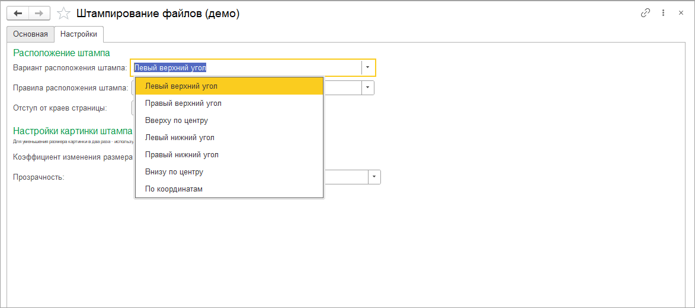

По координатам — расположение штампа определяет пользователь по произвольным значениям в пикселях в полях «Отступ от левой границы» и «Отступ от верхней границы»

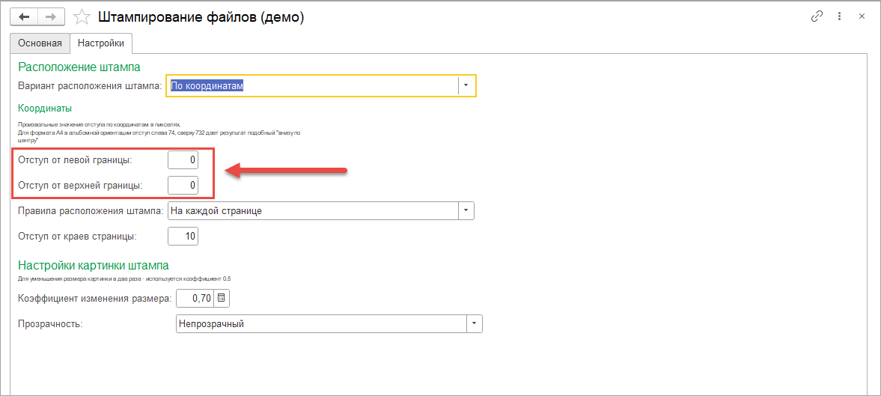

В поле «Правила расположения штампа» необходимо определить вариант расположения штампа в самом документе:

На каждой странице.

На последней странице.

На первой странице.

На каждой странице кроме последней.

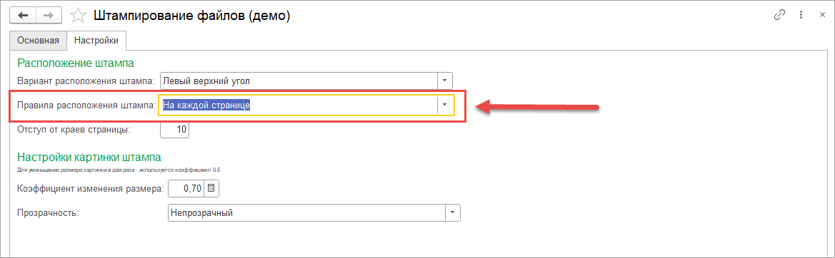

Поле «Отступ от края страницы» позволяет указать отступ от границ страницы документа в пикселях.

В случае если изображение накладывается на текст документа, то в части «Настройки отображения штампов» можно определить размер штампа и прозрачность изображения штампа, установив при этом коэффициенты.

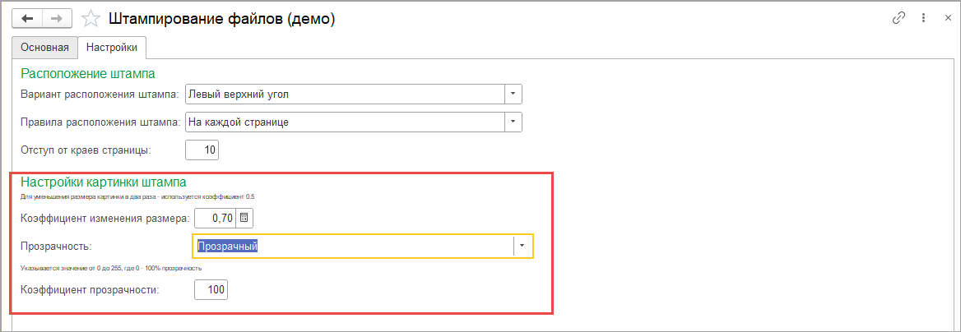

Для изменения размера штампа следует использовать значения от нуля до единицы.

После того, как все параметры установлены, необходимо перейти на вкладку «Основная» и нажать команду «Установить штамп».

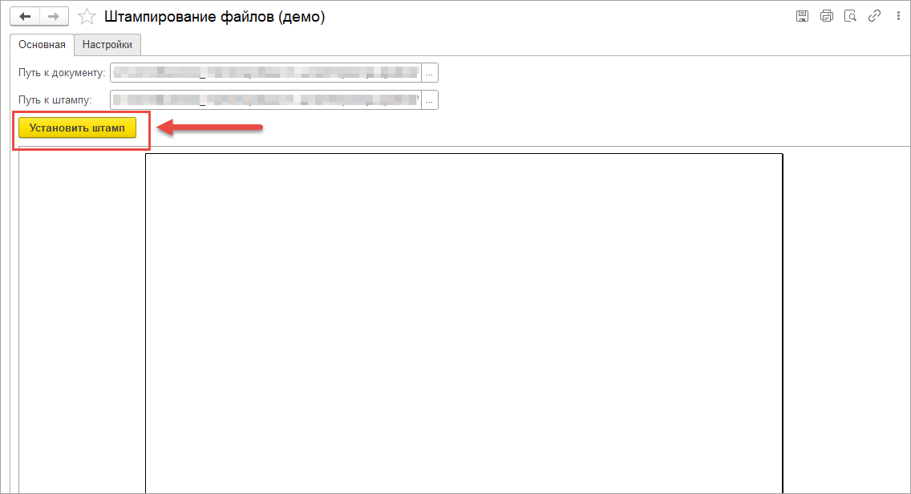

Сервис загрузит документ и штамп в область для отображения результата.

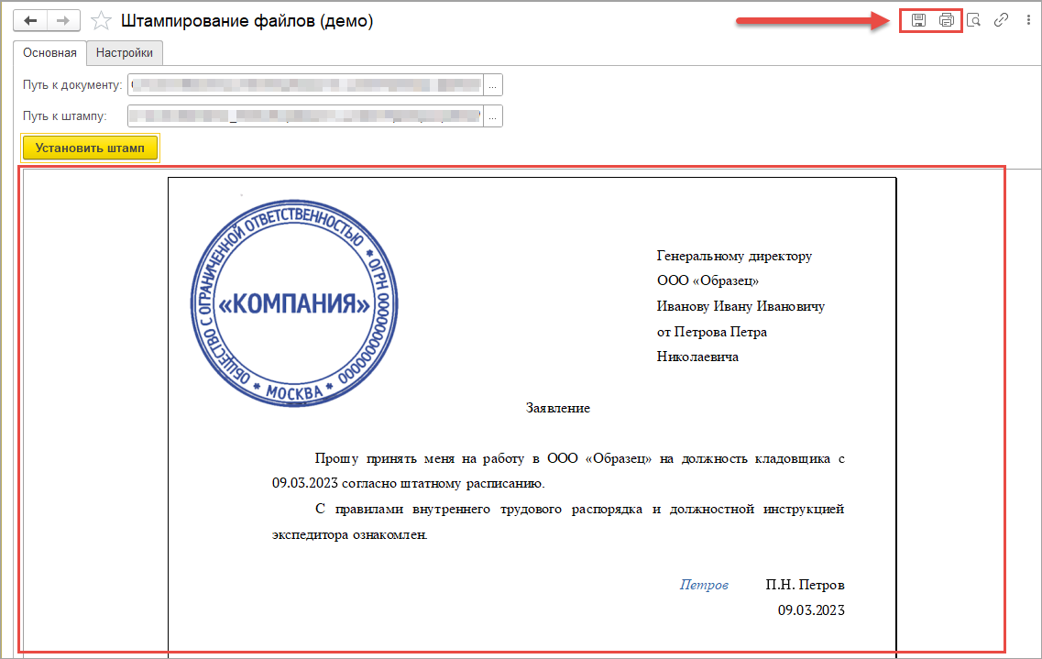

Используя стандартные команды можно полученный результат сохранить в формате pdf или распечатать.